博物館夜宿X實境解謎遊戲


【活動介紹】
博物館夜宿 x 實境解謎遊戲
探索深夜的博物館，解開歷史時空之謎
身心靈全面體驗歷史與展館情境
跟著時間魔術師一起蒐集時光沙漏
仲夏之夜，重新拼湊歷史的記憶

國立臺灣歷史博物館108年暑期活動強勢來襲，實境解謎遊戲結合夜宿博物館，夜晚的臺史博首度開放，強烈感受展場情境的體驗。 跟著『時間魔術師』在黑夜中的博物館展開搜索，破解一道道時空謎題；午夜場電影帶你走進歷史，重新找回臺灣的感動時刻；夜宿臺史博與臺灣先民們一同入睡；還有準備台南特色小吃，品嘗回憶中的古早味美食。
【活動梯次】
第一梯次：7月07日（週日）晚上19：00－7月08日（週一）上午09：00
第二梯次：7月14日（週日）晚上19：00－7月15日（週一）上午09：00
第三梯次：7月21日（週日）晚上19：00－7月22日（週一）上午09：00
第四梯次：7月28日（週日）晚上19：00－7月29日（週一）上午09：00
【活動地點】
國立臺灣歷史博物館（台南市安南區長和路一段250號）
交通及停車資訊請參考：臺史博官方網站
【活動流程】
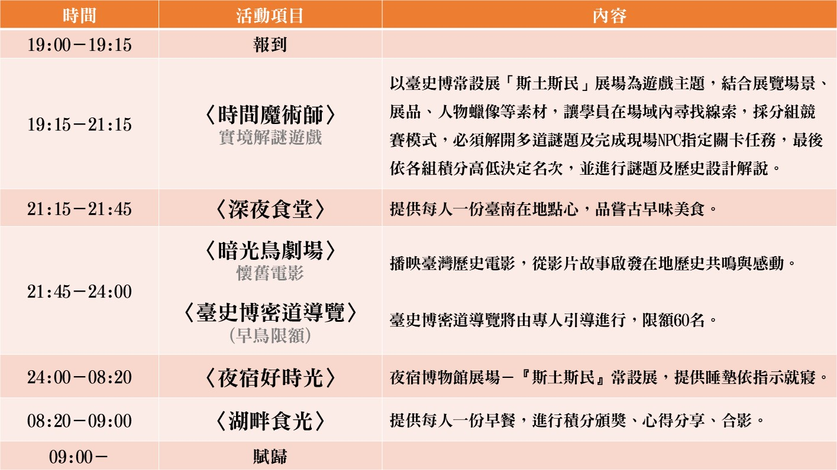

【活動人數】
每梯次120人（6/6上午08:00起開放報名，額滿為止）
6-8人可自行組隊報名，未滿6人組別由現場主持人調整併組。
【活動對象】
10歲以上民眾皆可報名參加（未滿10歲報名需有家長全程陪同）
歡迎學校師生、親子、中學/大專以上學生、社會人士等一同參與。
備註：大、小朋友皆算是活動學員，請詳實填寫人數及報名資料（保險用）。
（如：一位爸爸攜帶二位小孩參加，報名人數請點選3位，並填寫3位報名資料）
【活動費用】
每人1000元（含實境解謎遊戲活動體驗、夜宿博物館、電影、餐點、保險等費用。）
備註：活動費用由臺灣歷史博物館委由芒果遊戲於Accupass網站上架代收。
【報名方式】
本活動四梯次採「線上報名」，額滿為止。
報名網址https://www.accupass.com/event/1905300304522198500100
如有報名、繳費等疑問或特殊需求，請來電向「芒果遊戲」洽詢。
【報名須知】
1. 夜宿活動僅提供睡墊，建議自行準備寢具。
2. 夜宿館內僅提供盥洗設施，敬請自備盥洗用具並於沐浴後再前來。
3. 活動為套裝行程，如中途有不克參加者，視為自動放棄，恕無法退費。
4. 參加者於入場時皆須於報到櫃檯填寫安全聲明書。
5. 如遇颱風或其他不可抗拒之因素，台南市政府宣布停班停課，活動即取消不改期，將全額退費，不另通知。
6. 主辦單位保留活動調整及解釋之權利。
【 更多活動資訊 】
芒果遊戲 粉絲頁：https://www.facebook.com/MGS.fan
國立臺灣歷史博物館 網站：https://www.nmth.gov.tw/

